**TERAPI QUR’ANI DALAM MENGATASI GANGGUAN KEJIWAAN**

**MENURUT PEMIKIRAN MUHAMMAD UTSMAN NAJATI**

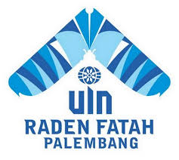

**SKRIPSI**

**Diajukan Untuk Melengkapi Salah satu Syarakat Guna**

**Memperoleh Gelar Sarjana Sosial (S.Sos) Pada Program Srudi Bimbingan Dan Penyuluhan Islam**

**Oleh:**

**CINDY FEBRIANA**

**NIM. 1730502084**

**PROGRAM STUDI BIMBINGAN PENYULUHAN ISLAM**

**FAKULTAS DAKWAH DAN KOMUNIKASI**

**UNIVERSITAS ISLAM NEGERI (UIN)**

**RADEN FATAH PALEMBANG**

**2023**